Государственное образовательное учреждение дополнительного профессионального образования (повышения квалификации) специалистов
Кузбасский региональный институт повышения квалификации
и переподготовки работников образования
Факультет повышения квалификации
Кафедра дошкольного образования

Наш огород

  - (познавательно-исследовательский проект)

Исполнитель:Балыкина Анна Дмитриевна,
воспитатель МБОУ «НШ – ДС № 5» г. Юрги
Консультант:Ротэрмель Виктория Александровна,
преподаватель кафедры
дошкольного образования КРИПК иПРО
г. Кемерово

Юрга 2015
Содержание

- Паспорт группы…………………………………………3
- Введение………………………………………………....7
- Цели и задачи проекта…………………………………10
- Краткое описание проекта по этапам…………………11
- Ожидаемые результаты…………………………………13
- Целевая группа проекта…………………………………13
- Объём и содержание работ……………………………...16
- Формы представления результатов……………….........16
- Список литературы……………………………………..18
10. Приложение

Паспорт проекта
Наименование проекта | «Наш огород»
Основные разработчики проекта | Анна Дмитриевна Балыкина, воспитатель МБОУ «НШ-ДС№5» г. Юрга
Цель и задачи проекта | Цель: создание условий для закрепления и усвоения знаний детей 5-6 и 6-7 лет, об условиях выращивания и пользе для человека овощных культур.  Задачи:  - обобщить и расширить знания детей об овощах и пряных растениях;  - совершенствовать умения и навыки  поисково-исследовательской деятельности воспитанников;  - повысить речевую активность детей, активизируя словарь по теме «Овощи», «Пряные растения»;  - развивать познавательный интерес детей к растительному миру;  - прививать трудолюбие;  - совершенствовать уровень накопленных практических навыков;  - совершенствовать стиль партнерских отношений;  - учить детей анализировать свою деятельность.
Сроки и этапы реализации проекта | Апрель  1 этап – Подготовительный.  Изучение имеющегося практического опыта детей по проблеме.  2 этап – Погружение в игровую ситуацию.  «Почтальон» приносит телеграмму в детский сад с содержанием по данной теме.  Постановка проблемы:  Как вырастают разные овощи из маленького семени?  3 этап – Обсуждение проблемы.  Дети высказывают свои идеи по реализации проекта.  4 этап – Зарисовка идеи.  Дети зарисовывают свои идеи, затем рассказывают, как их можно реализовать.  5 этап – Разработка проекта.  Дети (при участии взрослого как партнера) составляют план деятельности по достижению цели.  6 этап – Наглядная информация для родителей.  Идея проекта (рисунок) и название вывешиваются на стенд.  Май  7 этап – Практическая часть.  Замачивание, проращивание семян (бобы, горох, репа); подготовка почвы к посеву семян (рыхление, выравнивание поверхности, подготовка борозд); посев семян.  Июнь, июль, август  8 этап – Уход за огородом.  Поливка и прополка грядок.  Сентябрь  9 этап – Сбор урожая.  Сбор урожая.  Итог: защита проектов (фотовыставка «Юные овощеводы», выставка рисунков, поделки из овощей)
Перечень основных мероприятий | - постановка цели проекта;  - разработка тематического планирования;  - привлечение родителей воспитанников к осуществлению соответствующих разделов проекта;  - составление сценария развлечения;  - сбор, накопление материала;  - домашние задания и задания для самостоятельного выполнения;  - презентация проекта, демонстрация фото выставки;  - подведение итогов.
Исполнители проекта и основных мероприятий | Дети старшего и подготовительного возраста, воспитатели, музыкальный руководитель,  родители воспитанников.
Ожидаемые конечные результаты реализации проекта | В результате выполнения проекта будут:  - углублены знания детей об овощах ;  - повысится уровень трудолюбия дошкольников в различных формах деятельности;  - приобретут опыт коллективной деятельности;
Целевая группа проекта | Воспитатель, дети старшего и подготовительного возраста.
Объем и источники финансирования проекта | Внебюджетные средства, спонсорская помощь.
Организация контроля за исполнением проекта | Администрация МБОУ «НШ –ДС №5».

2. Введение
Познание начинается с того,
что обыденно
Платон

С самого рождения ребенок является первооткрывателем, исследователем того мира, который его окружает. Всем хорошо известно, что дошколят называют «почемучками». Интерес дошкольника к окружающему миру, желание познать и освоить все новое — основа формирования познавательного интереса к различным областям знаний и видам деятельности. Но самостоятельно ребенок еще не может найти ответы на все интересующие его вопросы – ему помогают педагоги и родители. Во всех дошкольных учреждениях, наряду с объяснительно-иллюстративным методом обучения, воспитатели и педагоги дошкольного образования используют методы проблемного обучения: вопросы, развивающие логическое мышление, моделирование проблемных ситуаций, экспериментирование, опытно-исследовательскую деятельность, решение кроссвордов, шарад, головоломок и так далее. Однако такой подход носит фрагментарный, эпизодический характер: логические задания практикуются лишь на отдельных занятиях по формированию элементарных математических представлений, формированию развитию целостности картины мира, развитию речи или конструированию. Интенсивное изменение окружающей жизни, активное проникновение научно-технического прогресса во все ее сферы диктуют педагогу необходимость выбирать более эффективные средства обучения и воспитания на основе современных методов и новых интегрированных технологий.
Одним из перспективных методов, способствующих решению этой проблемы, является метод проектной деятельности. Метод проектов является для дошкольных учреждений инновационным. Основываясь на личностно-ориентированном подходе к обучению и воспитанию, он развивает познавательный интерес к различным областям знаний, формирует навыки сотрудничества.
Данный проект актуален и эффективен. Он позволяет сформировать у ребенка быстроту мышления, умение сопоставить наблюдения реальной действительности с содержанием стихов, песен и т.д. Дает ребенку возможность синтезировать полученные знания, развивать познавательную активность, самостоятельность, творческие способности и коммуникативные навыки. Такие качества способствуют успешно адаптироваться к изменившейся ситуации дальнейшего образования.
Данный проект по доминирующей деятельности – познавательно - поисковый.
По характеру содержания – включает ребенка и природу.
По характеру участия ребенка в проекте – участник от зарождения идеи до получения результата.
По характеру контактов – осуществляется внутри двумя возрастными группами.
По количеству участников – групповой.
По продолжительности выполнения – длительный.
Гипотеза: целенаправленная педагогическая деятельность по ознакомлению с различными семенами и выращиванием из них овощей, будет способствовать развитию у детей желания, трудится сообща, познавать что -то новое с каждым этапом проведения проекта.
Главные принципы в работе:
- систематичность и последовательность, от простого к сложному;
- учёт возрастных и психологических особенностей дошкольника;
- наглядность;
- увлекательность, образовательный материал доступен и интересен;
- принцип гуманизации, он представляет собой процесс, направленный на развитие личности ребёнка, как субъекта творческой деятельности (уважительное отношение к личности каждого ребёнка как высший ценности общества);
- принцип интеграции - это сотрудничество с семьёй, с социумом, а так же, сочетание всех видов деятельности при знакомстве детей с огородом;
- принцип дифференциации заключается в создании оптимальных условий для самореализации каждого, ребёнка в процессе освоения знаний об огороде, с учётом возраста, накопленного опыта, особенность эмоциональной и познавательной сферы.
Новизна проекта – организация исследовательской и опытно – экспериментальной деятельности на на мини – огороде организации.

Образовательная область | Формы работы
Познание | Беседа с детьми « Наш урожай», « Для чего растению нужны семена». Д/и «Вершки и корешки», «Чудесный сундучок».
Художественно – эстетическое развитие | Прослушивание песен, прибауток, загадок, пословиц, примет об овощах.  Рисование на тему «Овощи», «Наш огород»  Изготовление поделок из овощей.
Социально – коммуникативное развитие | Практическая работа на огороде (замачивание, проращивание семян (бобы, горох, репа); подготовка почвы к посеву семян (рыхление, выравнивание поверхности, подготовка борозд); посев семян.  Обсуждение и проговаривание правил безопасного поведения при работе с инвентарём на огороде.

3. Цели и задачи проекта
Проблема: как из маленьких семян вырастить такие полезные овощи.
Цель: создание условий для закрепления и усвоения знаний детей 5-6 и6-7 лет, об условиях выращивания и пользе для человека овощных культур.

Задачи:
- обобщить и расширить знания детей об овощах и пряных растений;
- совершенствовать умение и навыки поисковой– исследовательской деятельности воспитанников;
- повысить речевую активность детей, активизировать словарь по теме «Овощи», «Пряные растения»;
- развивать познавательный интерес детей к растительному миру;
- прививать трудолюбие;
- совершенствовать уровень накопленных практических навыков;
- совершенствовать стиль партнерских отношений;
- учить детей анализировать свою деятельность

4. Краткое описание проекта по этапам
1 этап – Подготовительный.
- Опрос среди детей.
- Подбор материалов (семян, инструментов для обработки земли, художественной литературы, игр, видео- и аудиозаписей, песен,).

2 этап – Погружение в игровую ситуацию.
«Почтальон» передает телеграмму детям детского сада. Педагог читает текст:
«Здравствуйте, ребята! Мы дедушка и бабушка высылаем вам разные семена. У нас в деревне из этих семян вырастают вот такие овощи(картинки),а что у вас получится.».
Диалоговая беседа.
Воспитатель предлагает детям рассмотреть эти семена.
Постановка проблемы.
Воспитатель. Давайте подумаем, а сможем ли мы с вами вырастить из этих семян овощи, и какие?

3 этап – Обсуждение проблемы.
Дети высказывают свои идеи реализации проекта.
Л е р а. Можно их посадить в землю.
К и р и л л. Я думаю, что их надо намочить. Так делала моя бабушка.
Д и м а. Землю надо вскопать.
С ё м а. А я знаю что землю пашут плугом, папа читал книжку про землю.
Л е р а Нет землю надо вскопать в огороде.
В и к а. Мы попросим наших папа вскопать наш огород.
Д и м а. А семена сажают на грядки!
К о л я. Мы их сделаем!
А н т о н. Но для этого нам надо лопаты и грабли.
Е г о р.Мы тогда с девочками замочим семена!
В о с п и т а т е л ь Ребята а как эту вашу всю работу смогут увидеть бабушка и дедушка?
К и р и л л. А мы всю нашу работу будем фотографировать.
С ё м а. Можно нарисовать рисунки и сделать поделки.

4 этап – Разработка проекта
Воспитатель интересуется у детей, что им нужно для реализации проекта, кто этим будет заниматься, к кому обратиться за помощью и сколько времени потребуется для выполнения работы
В и к а. Нам нужен огород.
С т а с. Анна Дмитриевна а у нас есть в саду не большой огород под окнами нашего сада.
К о л я. Вскопать огород мы попросим наших родителей
В и к а. А мне бабушка говорила , что бы выросла репа надо знать народные приметы
С ё м а. Анна Дмитриевна, а вы знаете загадки про овощи. Я знаю про морковку.
А н т о н. А можно я буду всю нашу работу фотографировать.
Д и м а. А мы все будем рисовать .
и делать поделки для выставки.

Дети составляют план деятельности по достижению цели (при участии воспитатель как партнера).

5 этап – Оформляется наглядная информация для родителей.
Идея проекта (рисунок) и название вывешиваются на стенд.
Предлагаются информационные листки , примерные задания и вопросы совместной деятельности родителей с детьми дома. Для разъяснения актуальности предлагаемой темы проекта составляются консультации с родителями. Родители вовлекаются в выполнение творческих домашних заданий.

7 этап – Практическая часть.
Дети определяют свою роль в работе и срок ее выполнения. К ним подключаются воспитатель, музыкальный руководитель и преподаватель физической культуры. Затем начинается работа по выполнению проекта..
8 этап – Фотовыставка
Фото, рисунки и поделки.
9 этап – Рефлексивный.
Оценка работы.
Воспитатель. Узнали ли вы что-нибудь, чего не знали раньше? Узнали ли вы что-нибудь, что вас удивило? Выставку мы с вами сделали. Как вы, ребята, считаете, выполнена задание бабушки и дедушки? Наш выставка готова? Овощи убраны?
Итог.
Воспитатель. Наша выставка готов к показу. В ней вы показали, какие семена вы брали, как подготавливали огород, как сеяли, как ухаживали, как убирали урожай.

6. Ожидаемые результаты
В результате выполнения проекта будет достигнуто:
- углубление знаний детей о овощах ;
- повышение уровня трудолюбия дошкольников в различных формах деятельности;
- приобретение опыта коллективной деятельности;

7. Целевая группа проекта
Целевой группой проекта являются дошкольники старшего и подготовительного возраста. Этот возрастной этап характеризуется более устойчивым вниманием, наблюдательностью, способностью к началам анализа, синтеза, самооценке, а также стремлением к совместной деятельности.
Дошкольник воспринимает социальное окружение через игру, которая раскрывает ребенку смысл взаимодействия между людьми в различных ситуациях. В подготовительной к школе группе игровая деятельность достигает своего максимального развития. В ней обнаруживаются все структурные компоненты. В процессе игровой деятельности дети отражают преимущественно отношения между людьми, что выражается в наличии таких сюжетов, которые отображают характерные жизненные ситуации. При этом игровая деятельность может охватывать широкое игровое пространство, в котором могут существовать несколько игровых центров, представляющих собой особую систему взаимодействия. Игровые действия приобретают условный характер, но их значение «прочитывается» всеми участниками игры.
Развитие мышления в данном возрасте определяется доминированием наглядно-образного мышления и переходом к словесно-логическому. Дошкольник в состоянии совершить мысленное преобразование образа предмета, у него развиты временные и пространственные представления.
На седьмом году жизни продолжается личностное развитие дошкольника. Происходит развитие самосознания ребенка, что позволяет ему более точно и адекватно рассчитывать свои возможности. Он правильно воспринимает отношение к нему других людей.
Кроме того, у дошкольников происходит формирование мотивации к учебной деятельности. Детей ориентируют на переход к новому этапу жизненного развития, что определяет специфику социальной ситуации развития. Ребенок начинает следовать за логикой предметов, предлагаемых взрослыми. При этом практически не поддерживается детская инициатива. Поэтому перед педагогами встает задача поиска такой формы детской активности, которая бы поддерживала детскую инициативу и реализовывала бы ее в социально значимых формах. Такой формой детской активности является проектная деятельность. В проекте объединяется содержание образования из различных областей знаний, кроме того, открываются большие возможности в организации совместной познавательно-поисковой деятельности дошкольников, педагогов и родителей.

8. Объем и содержание работ
- Познавательные беседы на темы: «Наш урожай», « Для чего растению семена», загадывание загадок
- Изготовление поделок из овощей«Осень, осень в гости просим».
- Дидактические игры «Вершки и корешки», «Чудесный сундучок», подвижные игры «Огуречик», «Кто быстрее соберет урожай»
- Наблюдения за огородом, поливка и прополка грядок, посев семян, сбор урожая.
- Познавательное занятие «Овощи на нашем столе».
- Драматизация сказки «Репка».
- Изобразительная деятельность на тематику: «Наш огород», «Овощи».
- Работа в книжном уголке: рассматривание иллюстраций, чтение художественной литературы, стихов, пословиц, примет, загадок на осеннюю тематику.
- Просмотр мультфильма «Мешок яблок»..
- открытки, фотографии, детские рисунки; организация выставки поделок

9. Формы представления результатов
Результаты работы показали, что дошкольники могут успешно выполнять проектную деятельность. Решая различные познавательно-практические задачи вместе со взрослыми и сверстниками, дети приобрели способность сомневаться, критически мыслить. Переживаемые при этом положительные эмоции – удивление, радость от успеха, гордость от одобрения взрослых – породили у детей уверенность в своих силах. При этом наблюдаются отчетливые позитивные изменения в познавательном развитии детей, наблюдается личностный рост дошкольников, который выражается в стремлении к выполнению творческих работ. Существенно изменились межличностные отношения дошкольников, дети приобрели опыт продуктивного взаимодействия, умение слышать другого и выражать свое отношение к различным сторонам реальности. Коллективные переживания сблизили детей друг с другом, улучшили микроклимат в группе.
Изменились отношения между детьми и родителями: дети ощутили себя в равном положении, стали интересными для родителей как партнеры по совместной деятельности.
Педагогам представилась возможность лучше узнать воспитанников, проникнуть во внутренний мир ребенка.

Список литературы
- Веракса, Н. Е. Проектная деятельность дошкольников [Текст]: Пособие для педагогов дошкольных учреждений / Н. Е. Веракса, А. Н. Веракса. – М.: Мозаика-Синтез, 2008. – 112 с.
- Виноградова, Н. А. Образовательные проекты в детском саду [Текст]: Пособие для воспитателей / Н. А. Виноградова, Е. П. Панкова. – М.: АЙРИС-пресс, 2008. – 208 с.
- Дьяченко, О. М. Развитие воображения дошкольника [Текст] / О. М. Дьяченко – М., 1996. – С. 53 – 69.
- Евдокимова, Е. С. Технология проектирования в ДОУ [Текст] / Е. С. Евдокимова. – М.: ТЦ Сфера, 2008 – 64 с.
- Кротова, Т. В. Взаимодействие педагогов, родителей и воспитанников: метод проектов [Текст] / Т. В. Кротова, Е. С. Позднякова // Справочник старшего воспитателя дошкольного учреждения. – 2007. – № 4. – С. 66 – 72.
- Методические рекомендации к Программе воспитания и обучения в детском саду [Текст] / Под ред. В.В. Гербовой, Т.С. Комаровой. – 3-е изд., испр. и доп. – М.: Мозаика-Синтез, 2008. – 400 с.
- От рождения до школы [Текст]: Примерная основная общеобразовательная программа дошкольного образования / Под ред. Н.Е. Вераксы, Т.С. Комаровой, М.А. Васильевой – М.: Мозаика-Синтез, 2011. – 304 с.
- Проектный метод в деятельности дошкольного учреждения [Текст]: Пособие для руководителей и практических работников ДОУ / Авт.-сост.: Л. С. Киселева, Т. А. Данилина, Т. С. Лагода, М. Б. Зуйкова. – 4-е изд., испр. и доп. – М.: АРКТИ, 2006. – 96 с.
- Сыпченко, Е. А. Инновационные педагогические технологии. Метод проектов в ДОУ [Текст] / Е. А. Сыпченко. – Спб.: Детство-Пресс, 2013. – 96 с.
- Штанько, И. В. Проектная деятельность с детьми старшего дошкольного возраста [Текст] / И. В. Штанько // Управление дошкольным образовательным учреждением. – 2004. – № 4.

Приложение
ПРИГЛАШАЕМ К СОТРУДНИЧЕСТВУ!

Уважаемые родители!
В течение шести месяцев мы планируем
реализацию позновательно – исследовательский проекта
«Наш огород»
Цель: Создание условий для усвоения и закрепления знаний детей старшего и подготовительного возраста о потребности растений в условиях среды и способах их выращивания специально смоделированной проблемной ситуации
В РЕЗУЛЬТАТЕ ВЫПОЛНЕНИЯ ПРОЕКТА ОЖИДАЕМ,
ЧТО БУДЕТ ДОСТИГНУТО:
- Углубление знаний детей о овощах ;
- Повышение уровня трудолюбия дошкольников в различных формах деятельности;
- Приобретение опыта коллективной деятельности;

ПРЕДЛАГАЕМ В СОВМЕСТНОЙ ДЕЯТЕЛЬНОСТИ:

- Изготовить поделки для выставки «ОСЕНЬ,ОСЕНЬ В ГОСТИ ПРОСИМ»;
- Изготовление изгоради и покраска;
- Копка земли под грядки;
- Оформить музыкальный зал к празднику.

Основной разработчик проекта:
Балыкина Анна Дмитриевна

«Сею, Сею – посеваю……

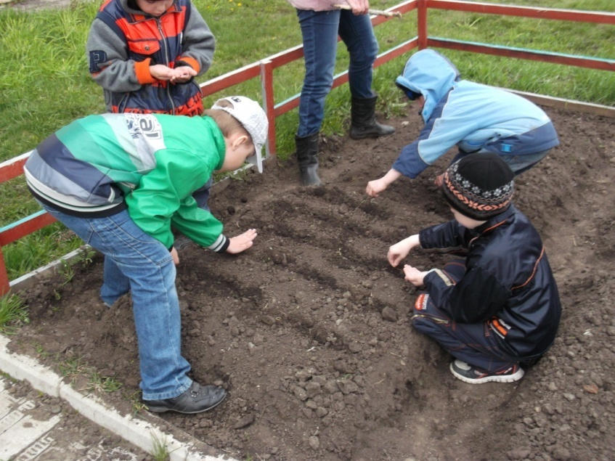

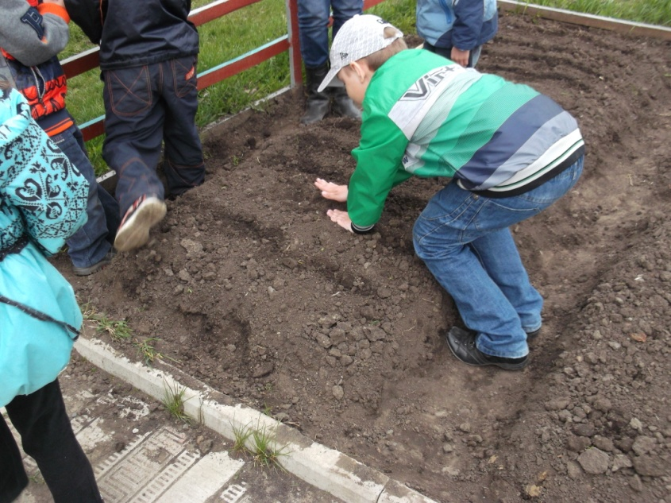

« Да, велик наш урожай…..»

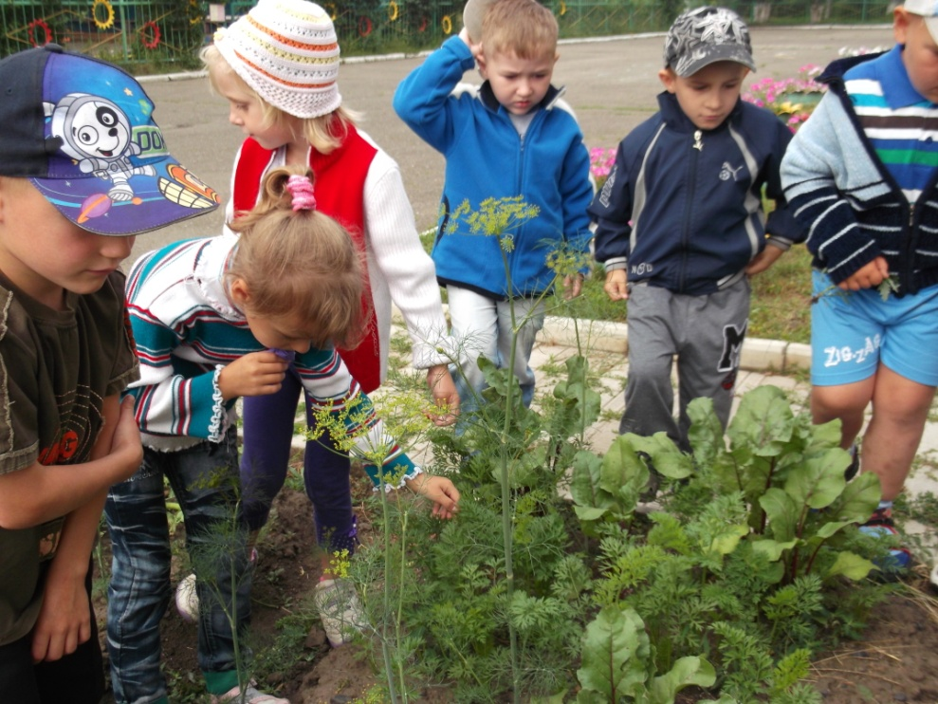
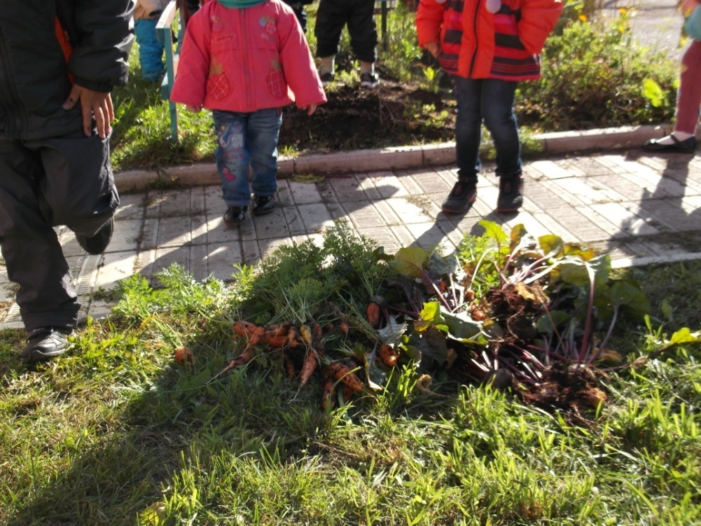

«Мы мастера…..»
